REPORTE DE PUNTOS CON HORAS PERDIDAS
Comparativa de 5 semanas · un gráfico por semana (de la más nueva a la más vieja) · al final, puntos con pérdida de data por desconexión
Generado: 04-09-2026 10:09 hora Chile · Serie horaria API dates.measures.csv · Universo: 99 puntos (mismas exclusiones que puntos en cero)

1. Criterio
Hora perdida = hora Chile esperada sin registro en la serie horaria (una hora en 0 no cuenta: el punto sí reportó). Periodo: 03-08-2026 a 04-09-2026 (S32 (03–09 ago), S33 (10–16 ago), S34 (17–23 ago), S35 (24–30 ago), S36 (31 ago–04 sep parcial)). Desconexión: lastUpdate de la app ≥ 2 h.

2. Comparativa de las 5 semanas
Flota: 3.121 h perdidas de 77.022 esperadas (4,1%). 38 de 99 puntos con al menos 1 h faltante. S36 es parcial (31 ago–04 sep); no se compara en magnitud con una semana de 168 h.
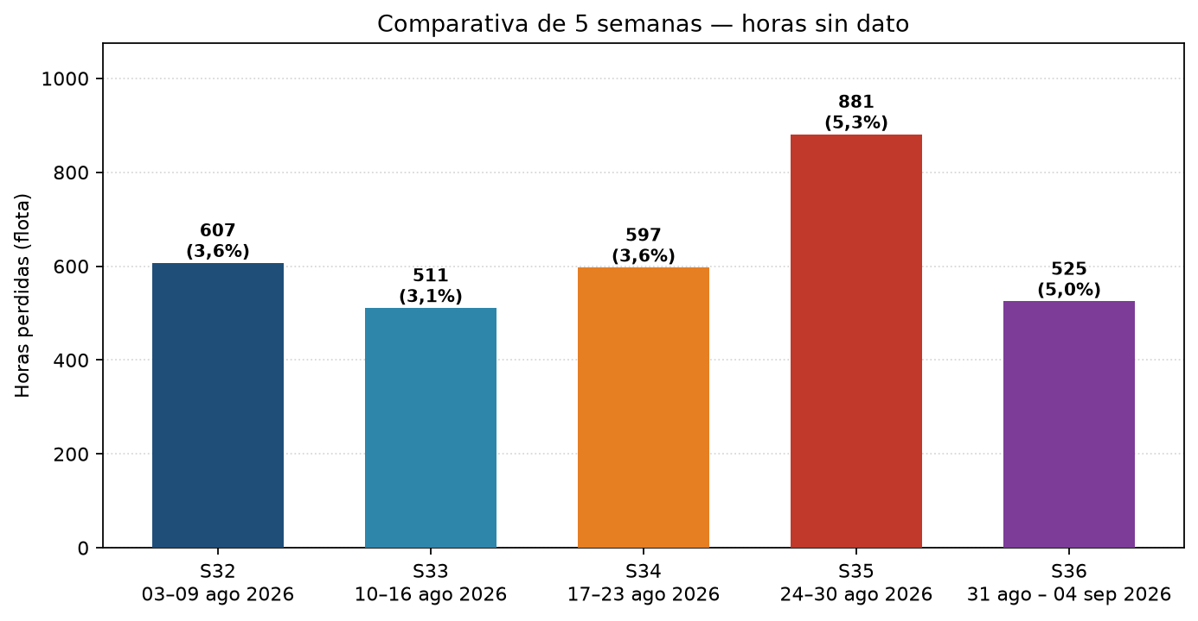
S35 sube respecto de S33 y S34: más huecos de telemetría en la última semana completa.

3. Un gráfico por semana (más nueva → más vieja)
Ranking de puntos con horas perdidas esa semana (mayor a menor), de la semana más reciente a la más antigua. El título de cada gráfico indica las fechas que comprende. Rojo = desconectado ahora; azul = conectado con huecos.

Semana 36 — 31 ago – 04 sep 2026 (parcial)
13 puntos · 525 h de flota (5,0% de las esperadas) · 5 de ellos están desconectados ahora.
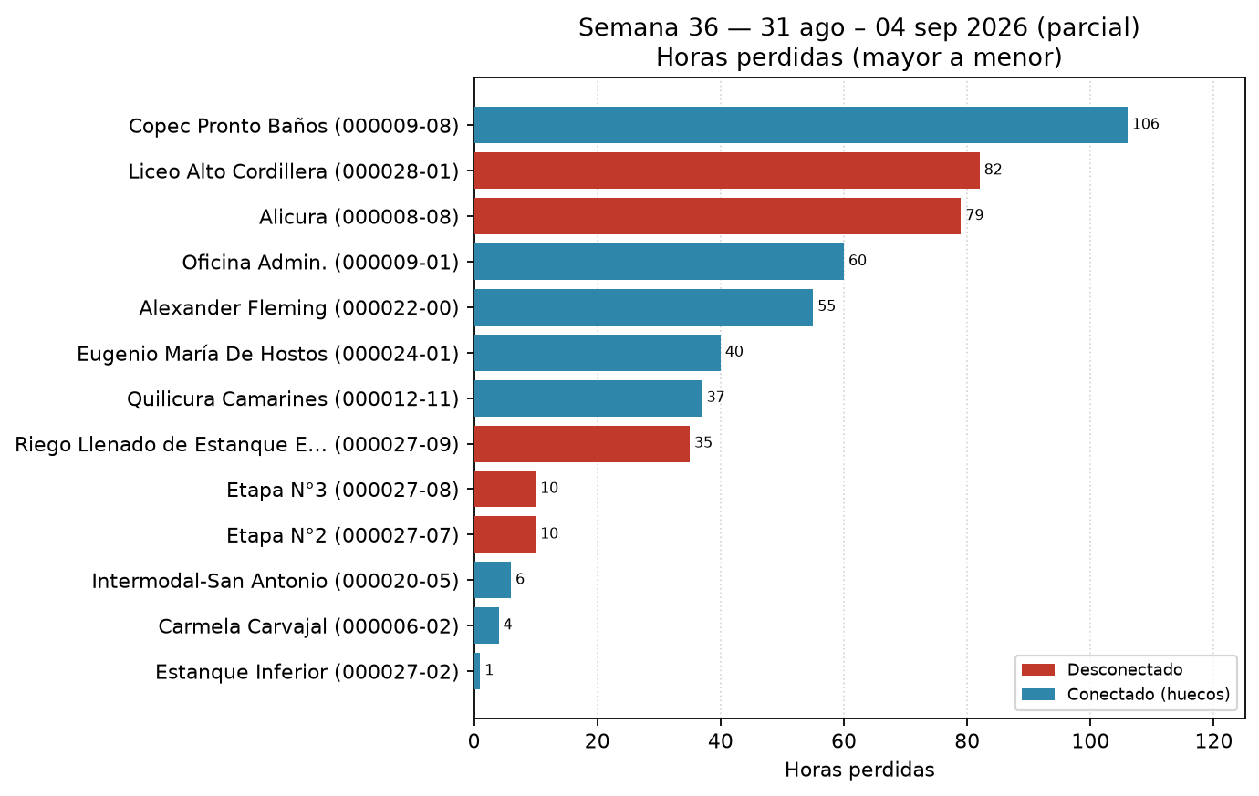
Detalle diario de Semana 36 — 31 ago – 04 sep 2026 (parcial) (hasta 04-09 10:09 Chile).
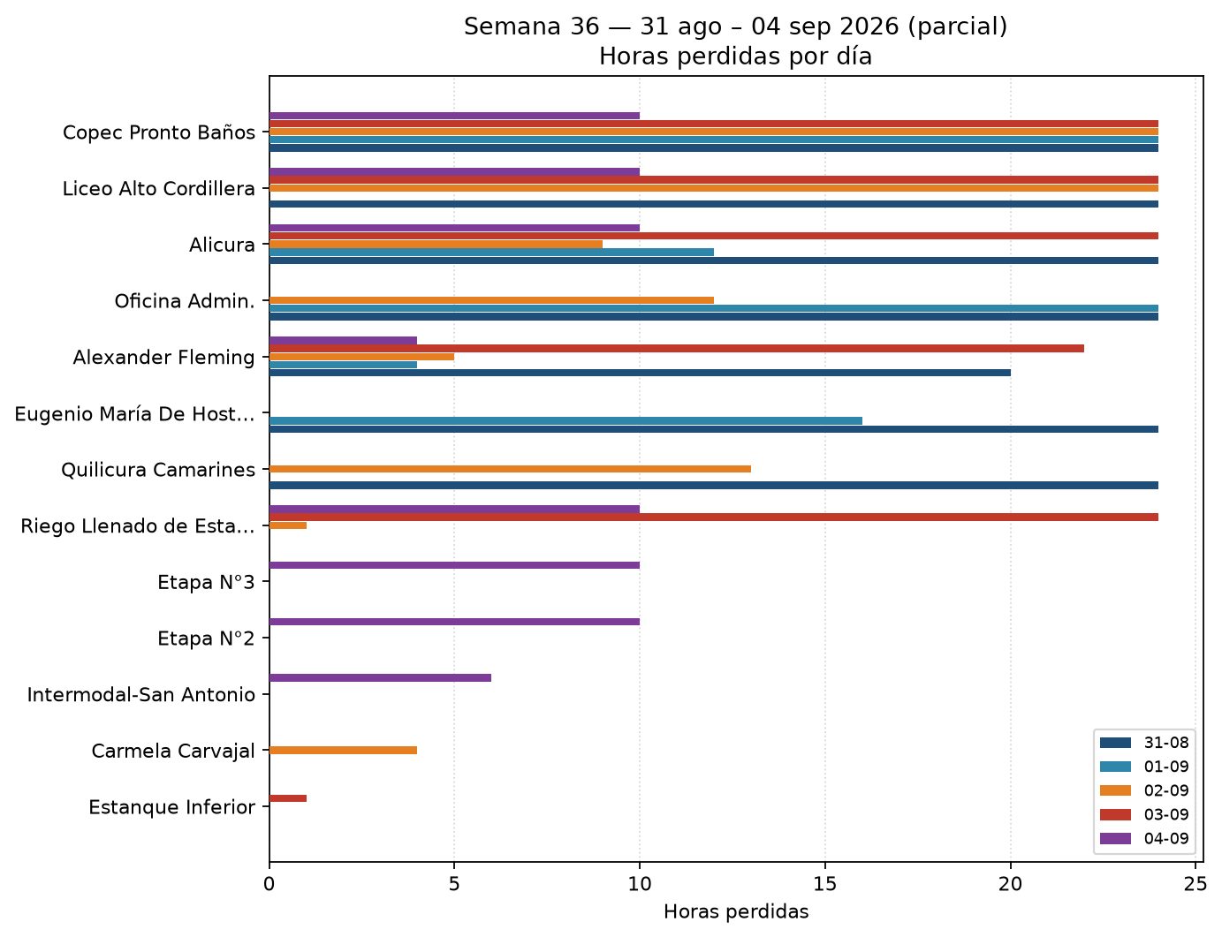

Semana 35 — 24–30 ago 2026
11 puntos · 881 h de flota (5,3% de las esperadas) · 2 de ellos están desconectados ahora.
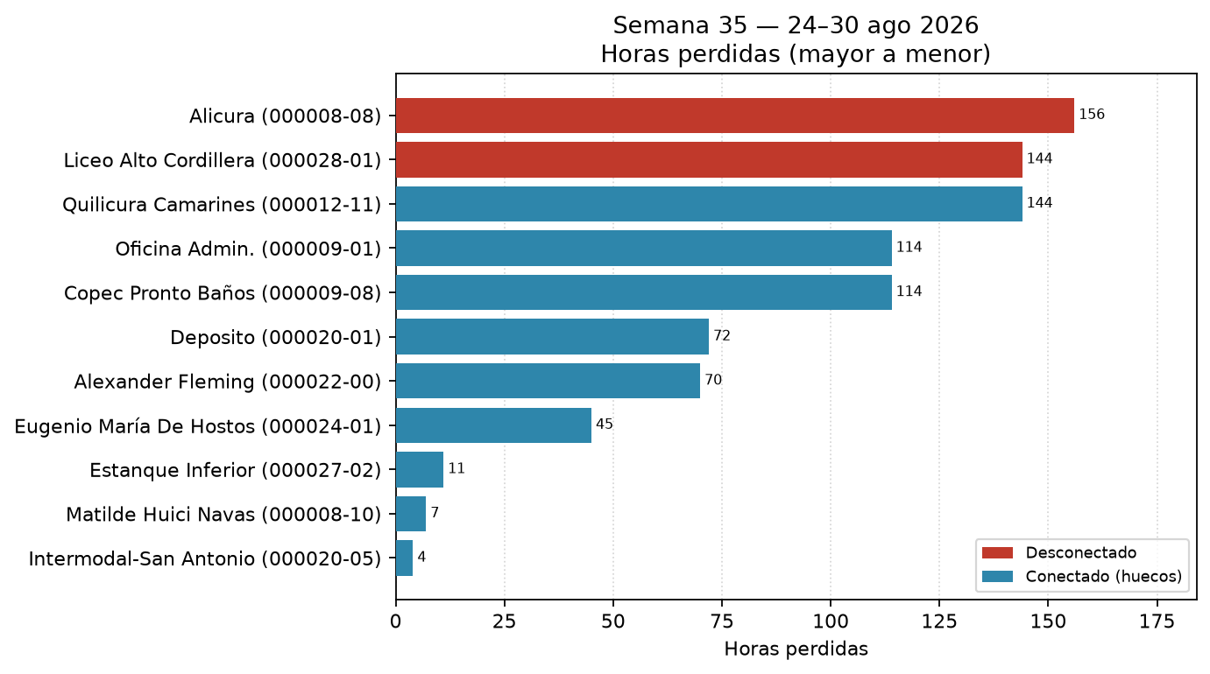

Semana 34 — 17–23 ago 2026
12 puntos · 597 h de flota (3,6% de las esperadas) · 1 de ellos están desconectados ahora.
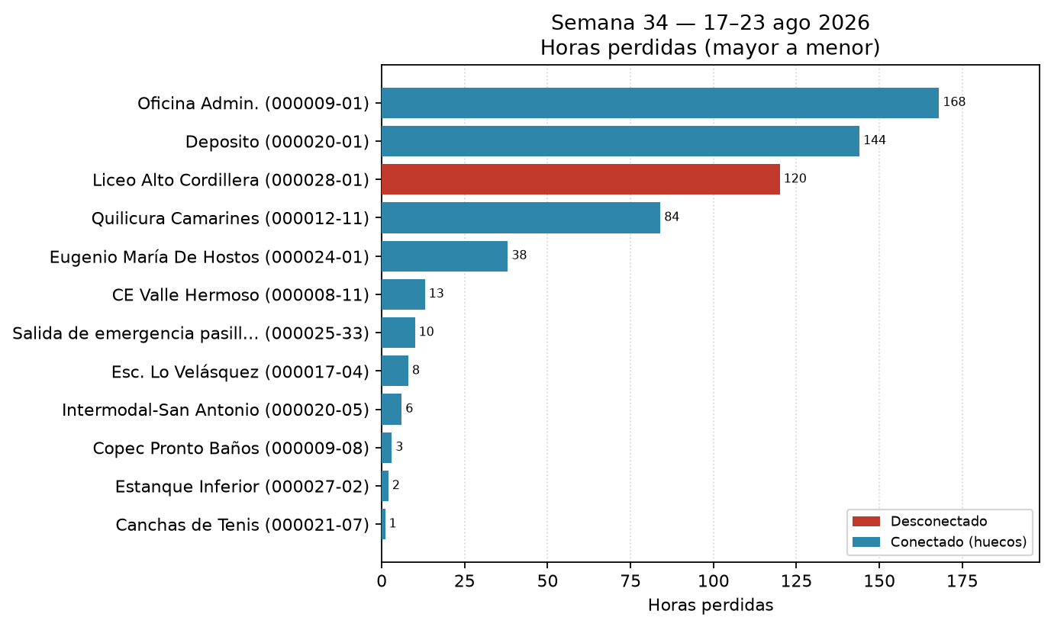

Semana 33 — 10–16 ago 2026
12 puntos · 511 h de flota (3,1% de las esperadas) · 2 de ellos están desconectados ahora.
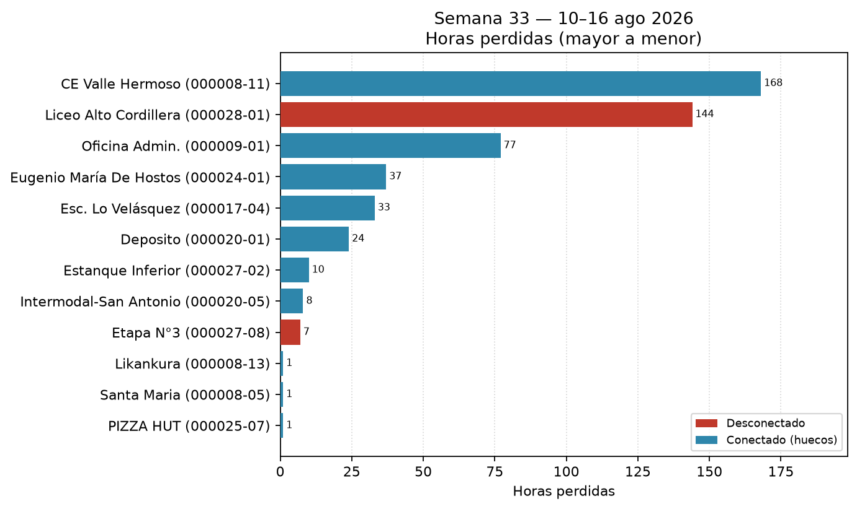

Semana 32 — 03–09 ago 2026
26 puntos · 607 h de flota (3,6% de las esperadas) · 2 de ellos están desconectados ahora.
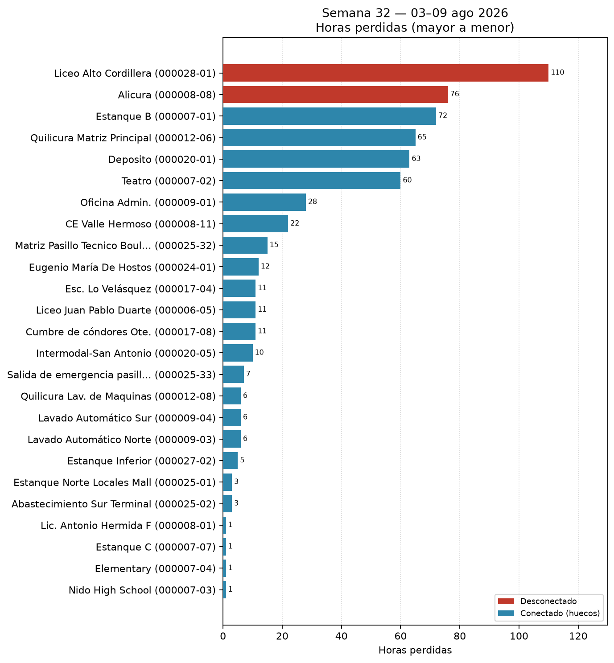

4. Pérdida de data por desconexión
5 puntos caídos ahora (lastUpdate ≥ 2 h). Suman 973 h del periodo (31,2% del total perdido). Este es el ranking de prioridad de reconexión, mayor a menor.
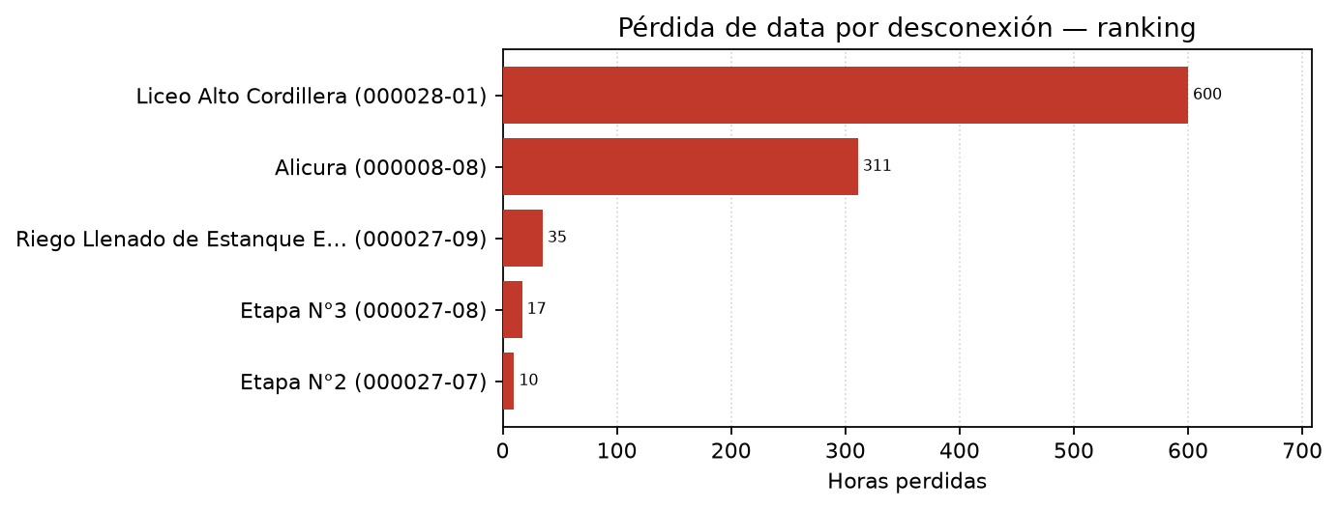
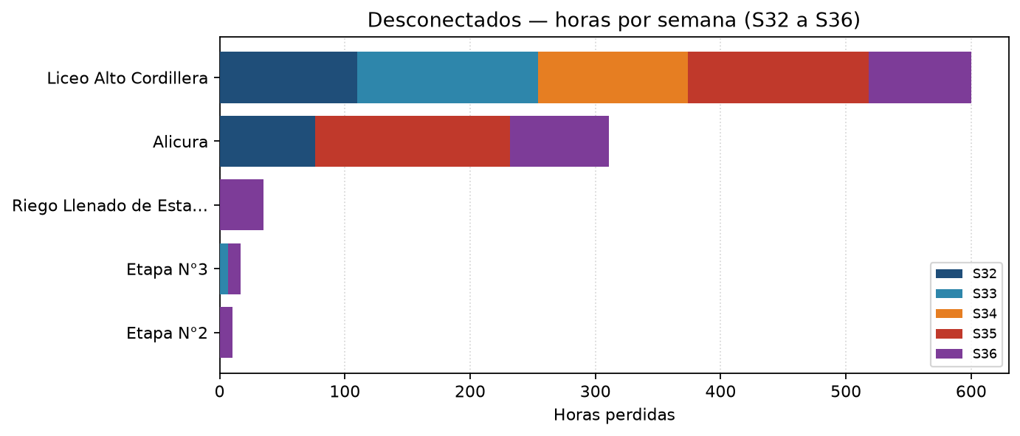
Atacar: Liceo Alto Cordillera (000028-01, 600 h, Desconectado (~2 días)); Alicura (000008-08, 311 h, Desconectado (~44 h)); Riego Llenado de Estanque ESVAL (000027-09, 35 h, Desconectado (~35 h)); Etapa N°3 (000027-08, 17 h, Desconectado (~11 h)); Etapa N°2 (000027-07, 10 h, Desconectado (~11 h)).

5. Conclusión
La comparativa de las 5 semanas muestra el volumen de horas sin dato. Los gráficos semanales van de la más nueva a la más vieja, con las fechas de cada semana en el título, y ordenan los puntos de mayor a menor. La prioridad operativa está en la sección 4: puntos que hoy pierden data por desconexión.
Nota: exclusiones iguales al reporte de puntos en cero. Fuente: GET /nodes/{id}/dates.measures.csv. Periodo 03-08-2026 a 04-09-2026.

